МОСКОВСКИЙ АВИАЦИОННЫЙ ИНСТИТУТ
(НАЦИОНАЛЬНЫЙ ИССЛЕДОВАТЕЛЬСКИЙ УНИВЕРСИТЕТ)

Институт №8 «Компьютерные науки и прикладная математика»
Кафедра 806 «Вычислительная математика и программирование»

Лабораторная работа №3
по курсу “Компьютерная графика”

Основы 3D графики

Выполнил: Е. А. Самсонова
Группа: М8О-304БВ-24
Преподаватель: В. Д. Бахарев

Москва, 2026
Условие
Познакомиться с основами текстурирования в реальном времени: загрузкой изображений, созданием текстур, использованием текстурных координат и сэмплеров, а также наложением текстур на 3D-объекты.
Вариант №6: пирамида
Базовое задание: Для объектов из предыдущей лабораторной работы необходимо наложить текстуру без дополнительных эффектов. Push-константы для свойств объекта не используются — данные свойств (матрица модели, параметры материала) должны быть переведены на uniform-буферы и наборы дескрипторов. Вершинные и индексные данные модели должны быть перенесены в память GPU (VRAM). Множество объектов должны использовать один набор дескрипторов, в котором привязаны динамический uniform-буфер и кортеж изображение-сэмплер.
Дополнительные задания:
- Загрузить множество разных текстур с возможностью их выбора для каждой модели при помощи элементов интерфейса. Для каждого материала (текстуры) используется свой набор дескрипторов.
- Реализовать для одного объекта нетривиальное сэмплирование, модуляцию цвета и множественное сэмплирование с параметризацией от времени. Включение эффекта — через push-константы.
- (На оценку 5) Добавить поддержку specular и emissive текстур. Specular диктует блеск, emissive добавляется к финальному цвету в обход модели Блинн-Фонга (эффект свечения в темноте). Для отсутствующих текстур использовать служебную заглушку с одним черным пикселем.

Метод решения
В работе использовался API Vulkan совместно с библиотеками GLFW, ImGUI, GLM и lodepng (для декодирования PNG-изображений). Код лабораторной работы №2 был значительно расширен.
Для оптимизации и выполнения базового задания вершинные и индексные буферы были перенесены в видеопамять (VRAM) с использованием промежуточного staging-буфера. Свойства объектов (модельные матрицы, параметры материалов) были полностью вынесены из push-констант в один большой динамический uniform-буфер (VK_DESCRIPTOR_TYPE_UNIFORM_BUFFER_DYNAMIC). Это позволило использовать один общий набор дескрипторов (Descriptor Set) для всей геометрии, передавая нужный сдвиг (dynamic offset) при каждой отрисовке. Push-константы в работе используются для передачи динамических параметров эффектов (время и ID эффекта) в рамках дополнительного задания.
Изображения декодируются в формат RGBA8 с помощью библиотеки lodepng. Для передачи данных из RAM (CPU) в видеопамять (GPU) используется промежуточный staging-буфер (с флагом VK_BUFFER_USAGE_TRANSFER_SRC_BIT). С его помощью данные копируются в VkImage, после чего изображение переводится в состояние VK_IMAGE_LAYOUT_SHADER_READ_ONLY_OPTIMAL с помощью барьеров памяти. Вершинные и индексные буферы также были переведены на хранение в VRAM.
В структуру Vertex добавлен атрибут glm::vec2 uv. Для корректного отображения текстуры на пирамиде ее геометрия была пересобрана: вершины были продублированы для каждой грани, чтобы каждая грань имела свои уникальные UV-координаты (от 0 до 1) и не происходило растяжения текстуры. Также в сцену были добавлены пол и две стены (образующие угол), для которых также заданы UV-координаты с тайлингом для повторения текстуры.
Для оптимизации вместо множества мелких uniform-буферов для каждой модели был создан один большой динамический uniform-буфер (VK_DESCRIPTOR_TYPE_UNIFORM_BUFFER_DYNAMIC). При привязке дескрипторов в vkCmdBindDescriptorSets передается динамический сдвиг (dynamic offset), равный индексу модели, умноженному на выравнивание (minUniformBufferOffsetAlignment).
Текстуры привязываются через новый набор set = 2, в котором предусмотрено три биндинга типа VK_DESCRIPTOR_TYPE_COMBINED_IMAGE_SAMPLER: binding=0 для альбедо, binding=1 для specular и binding=2 для emissive.
В фрагментном шейдере реализованы три визуальных эффекта, зависящих от времени. Время и номер эффекта передаются в шейдер через push-константы (vkCmdPushConstants), что позволяет избежать лишних обращений к памяти GPU.
Во фрагментном шейдере блики (specular) умножаются на тексель из specular-текстуры, что позволяет делать отдельные участки поверхности более или менее блестящими. Emissive-текстура прибавляется к итоговому цвету (final_color += texel_emissive) в самом конце вычислений, минуя модель освещения Блинн-Фонга. Для пола, стен и пирамид, где специфичные карты отсутствуют, используется черная текстура-заглушка.
Для создания таинственной атмосферы был изменен характер освещения: ambient-свет сделан тусклым и холодным, добавлены точечные источники света (совпадающие по цвету с рунами пирамид), а также прожектор, направленный на центр. Реализована свободная камера с управлением через WASD и поворотом мыши при зажатой ЛКМ.
Используемые объекты Vulkan:
- VkBuffer, VmaAllocation – вершинные, индексные, динамические uniform-буферы.
- VkImage, VkImageView, VkSampler – хранение и сэмплирование текстур.
- VkDescriptorSetLayout, VkDescriptorPool, VkDescriptorSet – привязка буферов и текстур к шейдерам.
- VkPipelineLayout, VkPipeline – конфигурация конвейера (с поддержкой push-констант).
- VkRenderPass, VkFramebuffer, VkCommandBuffer – проход рендеринга.
- VkShaderModule – загрузка шейдеров.
- ImGUI – интерфейс (Combo для выбора текстур, слайдеры параметров).
- GLFW – ввод с клавиатуры и мыши.

Результаты
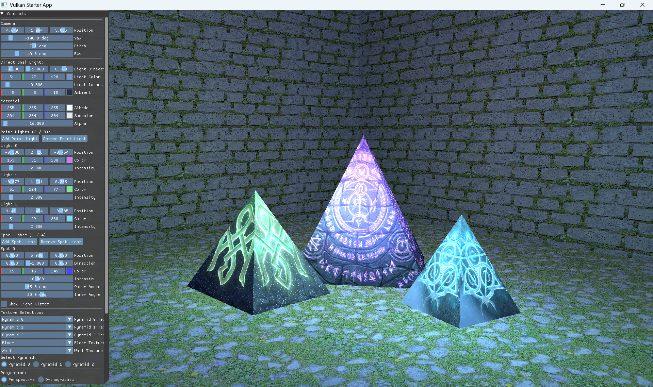
Рис. 1. Общий вид сцены: три текстурированные пирамиды с эффектами свечения (emissive) в атмосферном освещении. В сцене также присутствуют пол и две стены.
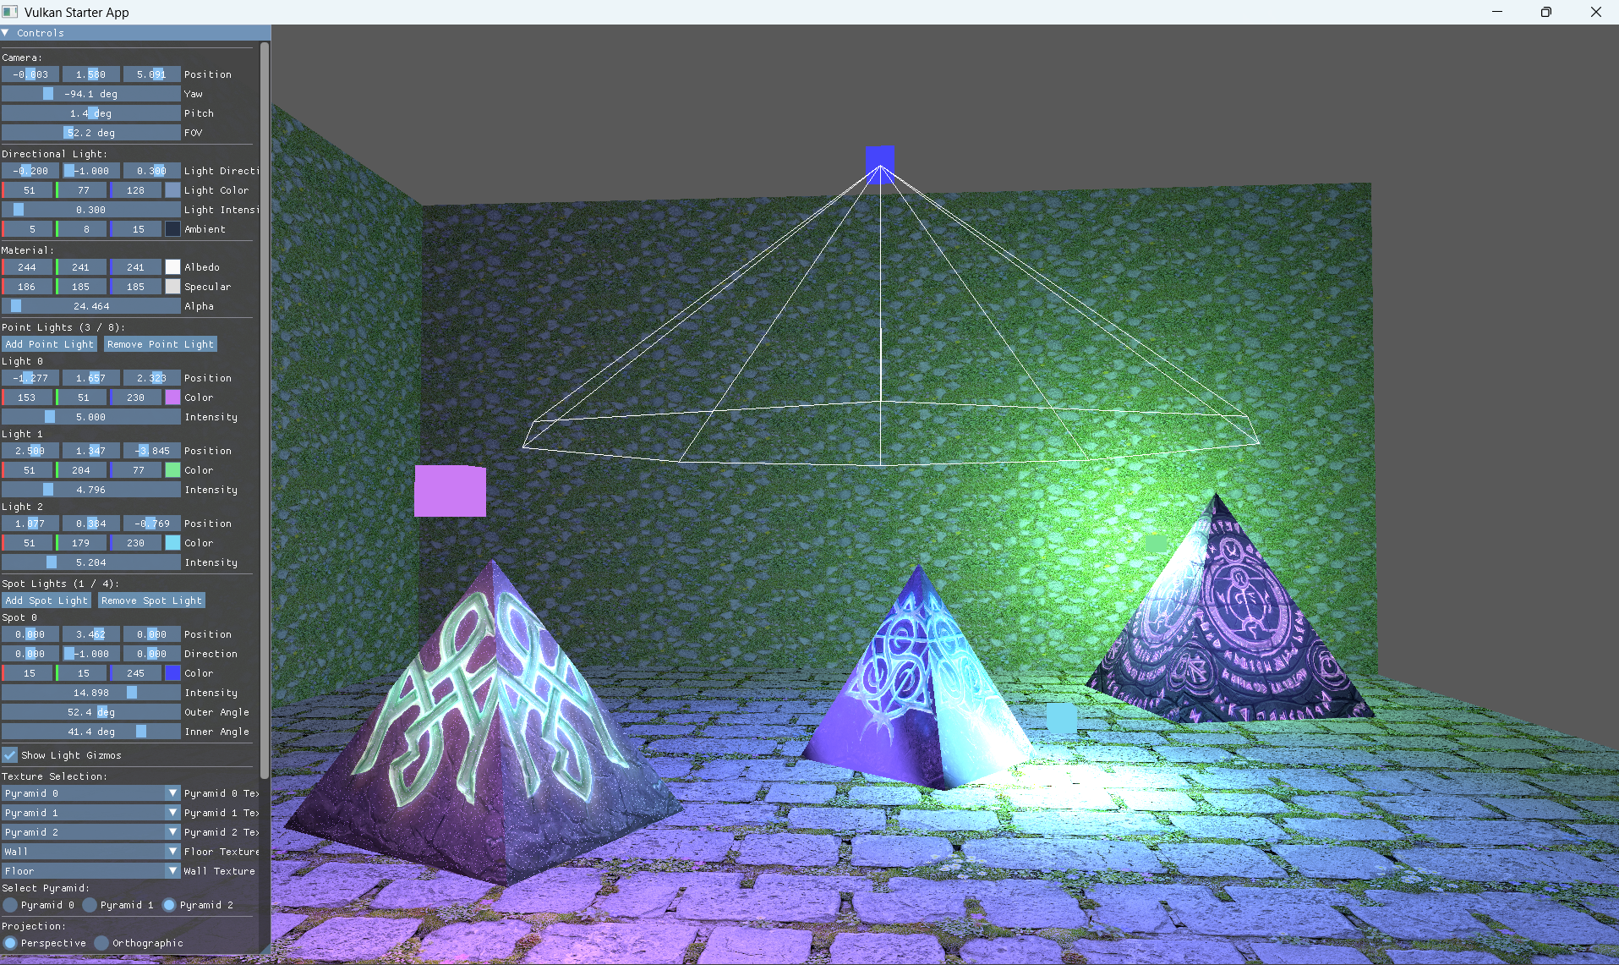
Рис. 2. Текстурированная сцена с атмосферным освещением. Включены визуализации источников света (gizmo). Виден эффект свечения рун (emissive) и блики на поверхностях. Текстуры пола и стен поменяны местами.
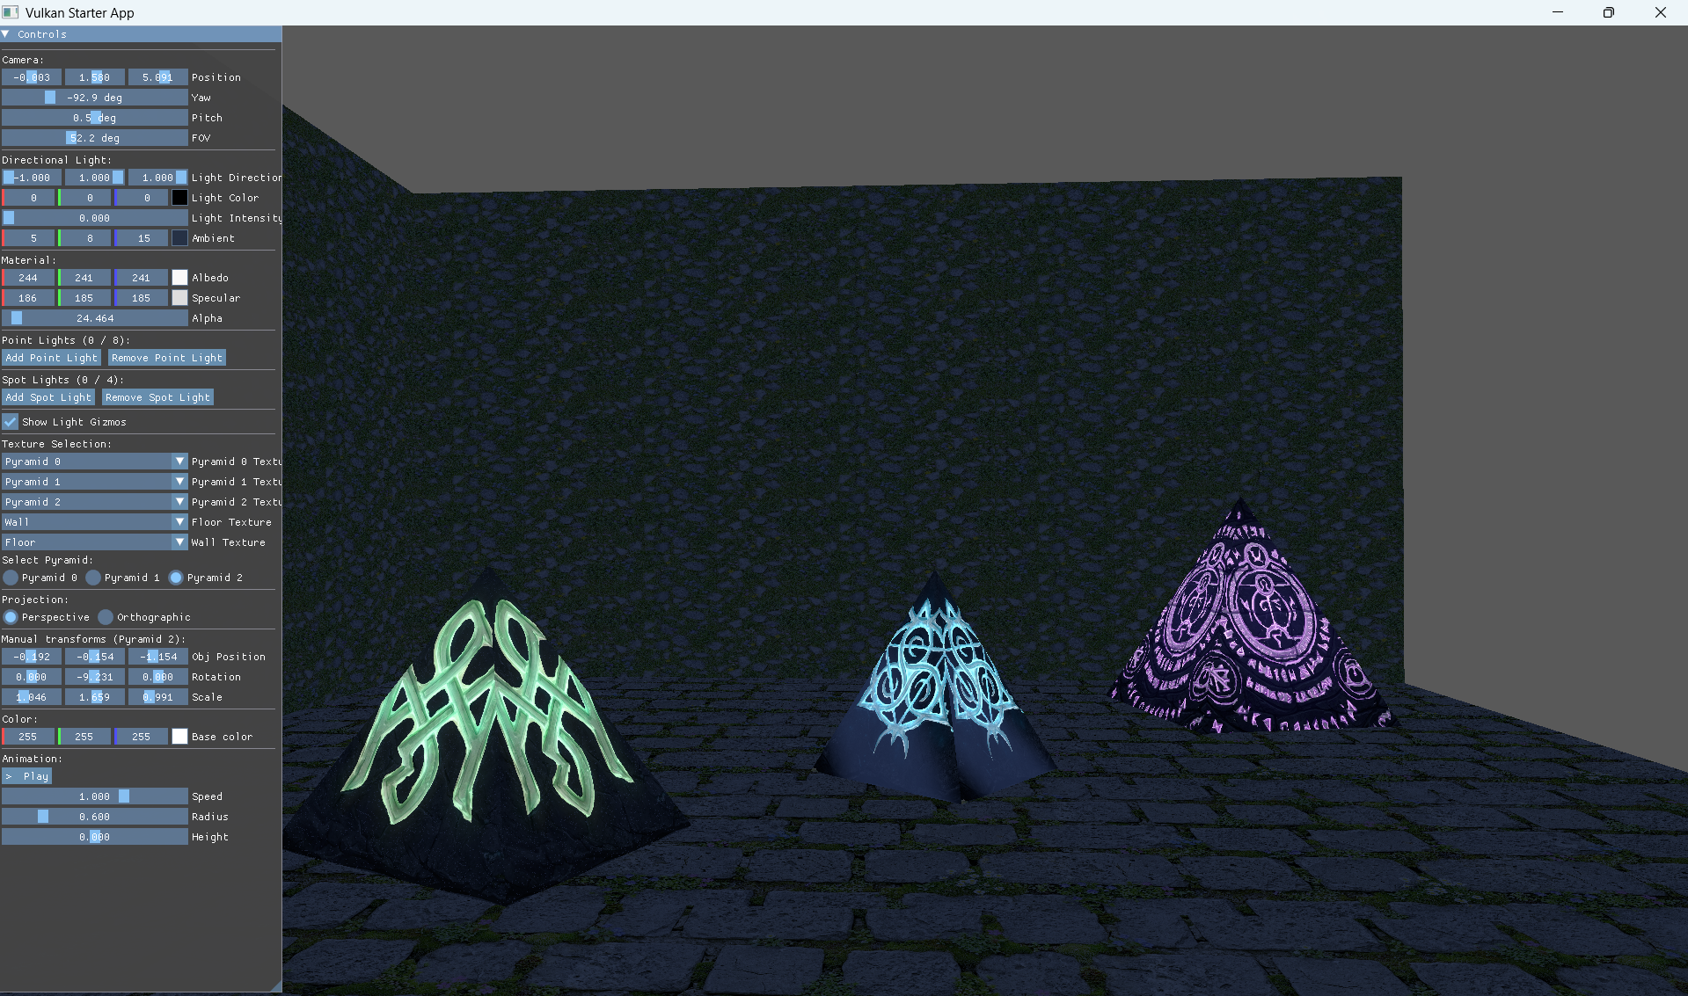
Рис. 3. Все параметры освещения (Light Intensity, Ambient, цвета источников) выкручены в ноль. Пирамиды демонстрируют эффект свечения в темноте, в то время как остальная геометрия (пол и стены) полностью лишена света.

Выводы
В ходе лабораторной работы я освоила загрузку и отображение текстур в Vulkan. Научилась декодировать PNG-файлы, создавать объекты VkImage, VkImageView и VkSampler, а также копировать данные в VRAM через staging-буферы с использованием барьеров памяти. Разобралась с генерацией текстурных координат и исправлением разрывов на гранях 3D-моделей.
Кроме того, я научилась оптимизировать передачу данных на GPU с помощью одного динамического uniform-буфера со смещениями, а также использовать push-константы для быстрой передачи динамических параметров (времени и флагов) без затрат на дескрипторы.
Отдельно были реализованы эффекты: нетривиальное сэмплирование (модуляция UV), поддержка specular-карт для контроля бликов и emissive-карт для создания эффекта свечения в темноте. В качестве творческой части в сцену были добавлены пол и стены, настроено камерное освещение для создания таинственной атмосферы, а также реализовано свободное перемещение камеры с помощью клавиатуры и мыши. Все задания лабораторной работы, включая дополнительные, выполнены в полном объеме.

